**Le Paquet de Devoirs**

**L’Unité 3 - Qu’est-ce que tu aimes faire?**

**C:\Users\jschunk\AppData\Local\Microsoft\Windows\Temporary Internet Files\Content.IE5\3297IS5O\MC900021491[1].wmf**

**C:\Users\jschunk\AppData\Local\Microsoft\Windows\Temporary Internet Files\Content.IE5\MM5C5Q2A\MC900446556[1].wmf C:\Users\jschunk\AppData\Local\Microsoft\Windows\Temporary Internet Files\Content.IE5\XPUBTLDS\MC900446520[1].wmf** 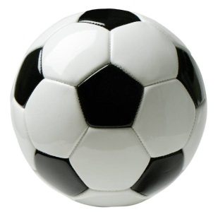

**C:\Users\jschunk\AppData\Local\Microsoft\Windows\Temporary Internet Files\Content.IE5\3297IS5O\MC900078766[1].wmf**

**Je m’appelle____________________**

**Classe ______________________**

|  |  |
| --- | --- |
| Il neige.  **A. Le Temps - Dessinez les Images.** | Il fait du soleil. |
| Il fait froid. | Il fait mauvais. |
| Il fait chaud. | Il pleut. |
| Il fait du vent. | Il fait mauvais.  1. |

**B. First, write what the question means in English. Then answer each question in French with complete sentences. Follow the example!!!!!**

1. Quelle saison préfères-tu? ***What season do you prefer?*** **Je préfère l’hiver**.________________________________________________________

2. Quelle saison détestes-tu?

_______________________________________________________________________

3. Quel temps fait-il en automne?

_______________________________________________________________________

4. Quel temps fait-il en hiver?

_______________________________________________________________________

5. Tu aimes nager(to swim) en été?

_______________________________________________________________________

6. Quel temps fait-il demain?

_______________________________________________________________________

7. Quelle saison est ta préférée? _______________________________________________________________________

8. Quel temps fait-il au printemps?

_______________________________________________________________________

9. Quelle saison est en juillet?

_______________________________________________________________________

10. Quelle saison est en janvier?

_____________________________________________________________________ 2.

**C. Ecrivez les sports en français.**

**1. C:\Users\jschunk\AppData\Local\Microsoft\Windows\Temporary Internet Files\Content.IE5\XPUBTLDS\MC900295005[1].wmf ________________________ 5.C:\Users\jschunk\AppData\Local\Microsoft\Windows\Temporary Internet Files\Content.IE5\0RK08SAN\MC900432175[1].wmf_______________________**

**2. C:\Users\jschunk\AppData\Local\Microsoft\Windows\Temporary Internet Files\Content.IE5\7PSZGG4V\MC900432469[1].wmf ________________________ 6.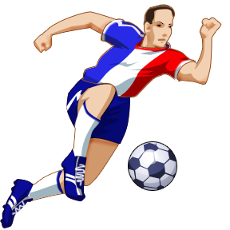______________________**

**3. 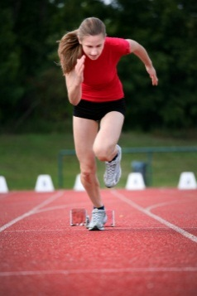 _________________________ 7.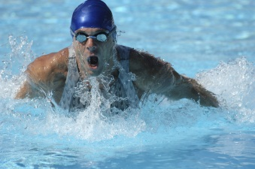____________________**

**4. C:\Users\jschunk\AppData\Local\Microsoft\Windows\Temporary Internet Files\Content.IE5\MM5C5Q2A\MC900089170[1].wmf ________________________ 8.C:\Users\jschunk\AppData\Local\Microsoft\Windows\Temporary Internet Files\Content.IE5\FNCODIW1\MC900089146[1].wmf______________________**

**3.**

**M. Catalano**

**9. C:\Users\jschunk\AppData\Local\Microsoft\Windows\Temporary Internet Files\Content.IE5\1769RHWG\MC900212969[1].wmf________________________**

**10.  _________________________**

**11. 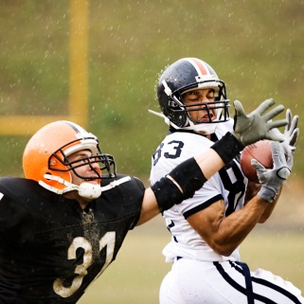 ________________________**

**12. C:\Users\jschunk\AppData\Local\Microsoft\Windows\Temporary Internet Files\Content.IE5\XPUBTLDS\MC900432463[1].wmf __________________________**

**13. C:\Users\jschunk\AppData\Local\Microsoft\Windows\Temporary Internet Files\Content.IE5\O7BP7W40\MC900331703[1].wmf_________________________**

**4.**

**D. Ecrivez l’anglais.**

1. Qu’est-ce que tu aimes faire en été?

____________________________________________________________________

2. Je n’aime pas la natation, et toi?

____________________________________________________________________

3. Je déteste le foot mais(but) j’adore la course.

____________________________________________________________________

4. Tu aimes quand(when) il pleut?

____________________________________________________________________

5. J’aime le ski mais(but) Je n’aime pas la lutte.

____________________________________________________________________

6. Quelle est ton sport préféré?

____________________________________________________________________

**E. Ecrivez le français.**

1. What do you like to do in winter?

____________________________________________________________________

2. I like volleyball but I hate basketball.

____________________________________________________________________

3. I do not like lacrosse, and you?

____________________________________________________________________

4. It is windy in the fall.

____________________________________________________________________

5. Do you like golf or football?

__________________________________________________________________ 5.

**F. Dessinez les images.**

1. la balle 2. la raquette 3. le casque

4. le bâton 5. le gant 6. le billet

7. le filet 8. le ballon Translate to English.

1. De quoi as-tu besoin?

_______________________________

_______________________________

2. Bonne Chance!

_______________________________

6.

Mes Activités – Les Endroits

**G. Dessinez l’endroit et ecrivez l’endroit en anglais.**

1. le stade ___________________ 6. la montagne____________________

2. la plage _____________________ 7. la maison ______________________

3. la piscine ____________________ 8. le parc ________________________

4. le centre commercial ____________ 9. le cinéma _____________________

5. la bibliothèque __________________ 10. le musée _____________________

7.

**H. Ecrivez l’anglais.** un = a une = a

1. Il y a un lac et une bibliothèque.

_____________________________________________________________________

2. Je sais la maison rouge.

_____________________________________________________________________

3. Je joue(I play) la lutte à l’école.

_____________________________________________________________________

4. Je vais au musée aujourd’hui.

_____________________________________________________________________

5. Où vas-tu aujourd’hui ?

_____________________________________________________________________

6. Le parc est très vert.

_____________________________________________________________________

7. Il n’y a pas l’équipe de natation à la plage.

_____________________________________________________________________

8. J’aime le centre commercial et le gymnase.

_____________________________________________________________________

9. Tu aimes le théâtre ?

_____________________________________________________________________

10. Qu’est-ce que tu aimes faire à la piscine ?

___________________________________________________________________ 8.

**Pratique – Les Endroits et Les Activités**

**I. Ecrivez en anglais.**

1. Je vais lire à la bibliothèque.

_______________________________________________

2. Je vais nager à la piscine.

_______________________________________________

3. Je vais faire du shopping au centre commercial.

_______________________________________________

4. Je vais aller à la pêche au lac.

_______________________________________________

5. Je vais faire du vélo à la campagne.

________________________________________________

6. Je vais regarder(to watch) le film au cinéma.

___________________________________________________________

7. Je vais travailler à l’école avec le profeseur.

________________________________________________

8. Je vais faire du ski à la montagne.

________________________________________________

9. Je vais parler avec mes amis à l’école.

________________________________________________

9.

**J. Repondez aux questions en français s.v.p.**

1. Qu’est-ce que tu aimes faire au centre commercial ?

________________________________________________________

2. Est-ce que tu aimes faire du vélo ?

________________________________________________________

3. Où vas-tu faire du vélo ?

________________________________________________________

4. Tu aimes jouer aux cartes ?

________________________________________________________

5. Où aimes-tu faire un voyage ?

________________________________________________________

6. Tu aimes sortir avec des amis ?

________________________________________________________

7. Tu aimes lire à la bibliothèque ?

________________________________________________________

8. Où vas-tu aller à la pêche ?

________________________________________________________

9. Qu’est-ce que tu aimes faire au parc ?

________________________________________________________

10. Qu’est-ce que tu préfères, danser ou chanter ?

_____________________________________________________ 10.

**K. List 5 of your favorite activities in French.**

1. _____________________________________________________

2. _____________________________________________________

3. _____________________________________________________

4. _____________________________________________________

5. _____________________________________________________

**List 5 of your least favorite activities in French.**

1. _____________________________________________________

2. _____________________________________________________

3. _____________________________________________________

4. _____________________________________________________

5. _____________________________________________________

**L. Tell how you feel about the following sports and activities and where they take place in French. Be sure to use a variety of vocabulary.**

ie. faire du ski J’adore faire du ski à la montagne.

Remember to use..... **au à la à l’**

1. faire du shopping ______________________________________________

___________________________________________________________

2. étudier ____________________________________________________

___________________________________________________________

3. aller à la pêche _______________________________________________

________________________________________________________ 11.

4. nager ______________________________________________________

___________________________________________________________

5. lire ________________________________________________________

___________________________________________________________

6. la natation __________________________________________________

___________________________________________________________

7. le foot _____________________________________________________

___________________________________________________________

**M. Definite Articles**

Put the correct definite article in front of each noun and then write what each means in English.

**le la l’**

anglais

1. _____ lac ________________________

2. _____ montagne ________________________

3. _____ équipe _________________________

4. _____ maison _________________________

5. _____ terrain _________________________

6. _____ cinéma _________________________

7. _____ lutte _________________________

8. _____ été _________________________

9. _____ ballon _________________________

10. _____ examen _________________________ 12.

**N. Putting it all together. Ecrivez l’anglais.**

1. Quand(when) il fait beau, j’adore nager à la plage.

___________________________________________________________

___________________________________________________________

2. Je n’aime pas faire du shopping quand il fait du soleil.

___________________________________________________________

3. En hiver, il fait froid et je n’aime pas aller à la pêche.

___________________________________________________________

___________________________________________________________

4. Quel temps fait-il en automne ?

___________________________________________________________

5. J’aime le casque bleu, le gant vert, et la balle rouge.

___________________________________________________________

6. Je vais à la bibliothèque pour(in order to) lire quand il fait mauvais.

___________________________________________________________

___________________________________________________________

7. Je déteste jouer aux cartes au parc.

___________________________________________________________

8. Tu aimes jouer aux jeux vidéo à la maison ou au cinéma ?

___________________________________________________________

___________________________________________________________

9. De quelle couleur est l’équipe de Orchard Park?

___________________________________________________________

13.

10. Je ne sais pas les endroits mais je sais les sports.

___________________________________________________________

___________________________________________________________

11. Où vas-tu faire du vélo ?

__________________________________________________________

12. Tu aimes skier en hiver ?

___________________________________________________________

13. J’aime les saisons mais j ‘adore le printemps.

___________________________________________________________

14. Qu’est-ce que tu aimes faire quand il pleut ?

___________________________________________________________

___________________________________________________________

15. Le billet est rose.

___________________________________________________________

16. Quel est ton activité préférée en hiver ?

___________________________________________________________

___________________________________________________________

17. Le gant est marron.

___________________________________________________________

18. De quelle couleur est la piscine ?

___________________________________________________________

19. Je ne comprends pas le musée de sciences.

___________________________________________________________ 14.